Daan Rosendal

Studentnummer: 97059531

WAKKEN, ijsberen & pinguins spel

Logboek in verslagvorm

Inhoudsopgave

Logboek 1

# Logboek

|  |  |  |
| --- | --- | --- |
| **Activiteit** | **Tijd in minuten** | **Datum** |
| Les 1: Het wakken, ijsberen en pinguins spel begrijpen | 90 | 28-5-2019 |

Ik vind Java tot nu toe makkelijk om mee te werken, ik heb de toets van de vorige periode zonder veel moeite gehaald. Echter klinkt het wakkenspel project wat we in deze les uitgelegd kregen best lastig. Ik denk dat ik veel van dit project ga leren omdat ik met dingen moet werken waar ik op dit moment (aan het begin van het project) geen tot weinig verstand van heb.

|  |  |  |
| --- | --- | --- |
| Schets gemaakt van hoe het spel eruit gaat zien | 30 | 28-5-2019 |

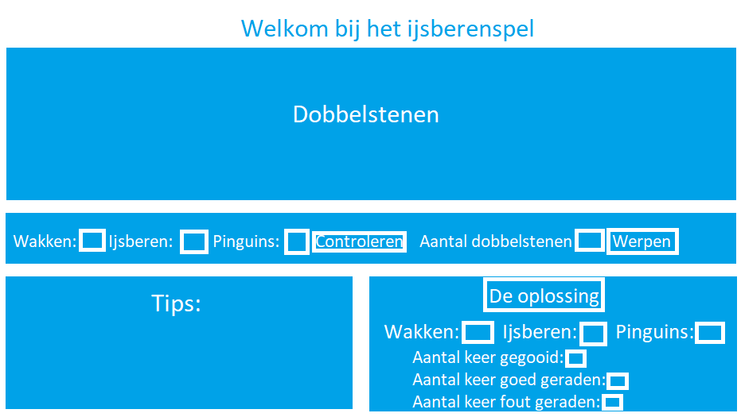Ik ben begonnen met het schetsen van hoe ik wil dat de applicatie er op het eind uitziet. Zie hier het resultaat:

De kunst is nu om deze schets in Java te verwerken. Ik heb nog geen idee hoe ik dat moet doen, maar Google en Stackoverflow zullen me vast goed op weg helpen.

|  |  |  |
| --- | --- | --- |
| Paneel verwerkt in Java | 180 | 1-6-2019 |

Google en Stackoverflow waren super handig bij het creëren van het paneel in Java. Alles wat ik nodig had was online te vinden, denk aan JButtons, JTextFields etc. Dit was uiteindelijk het resultaat:

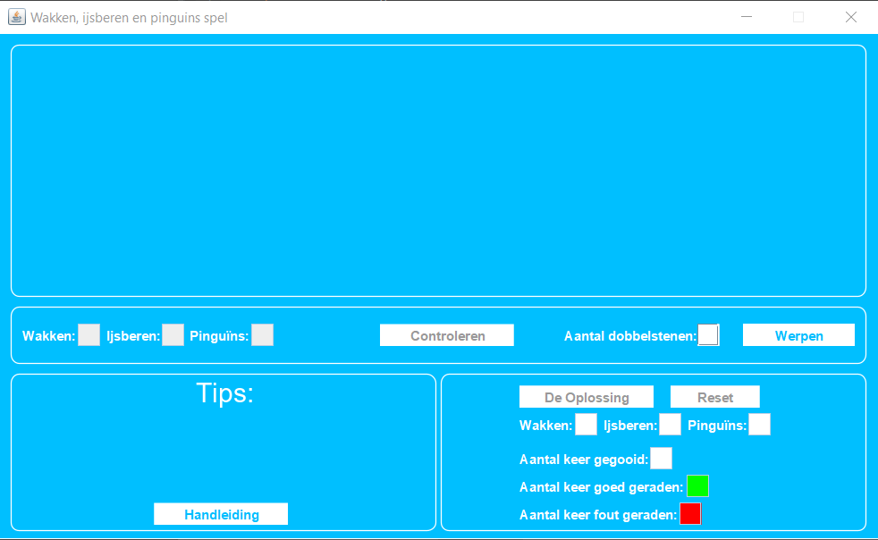

|  |  |  |
| --- | --- | --- |
| Les 2: Informatie over functionaliteit | 90 | 4-6-2019 |

Ik was deze les afwezig omdat ik naar het ziekenhuis moest, in de les werden bladen uitgedeeld met superhandige informatie over bijvoorbeeld actionListeners. Dion Potkamp heeft deze bladen voor mij meegenomen. Nadat ik het paneel had gemaakt wist ik totaal niet hoe ik verder moest met de functionaliteit, deze bladen brachten daar verandering in. Ik heb de klasse Dobbelsteen aangemaakt en roep deze 12 keer aan omdat je maximaal 12 dobbelstenen mag gooien. Zie hieronder hoe ik de dobbelstenen aanroep vanuit van mijn SpelPaneel klasse:

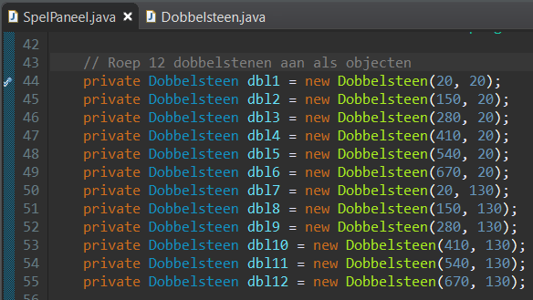

|  |  |  |
| --- | --- | --- |
| Dobbelsteen-functionaliteit geprogrammeerd | 180 | 5-6-2019 |

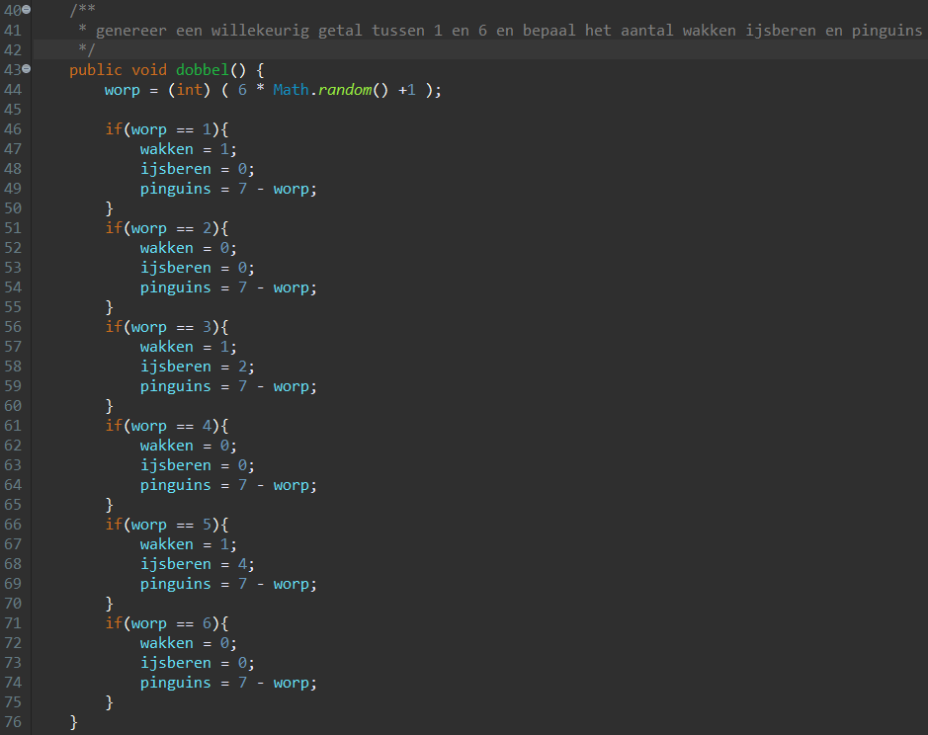Dit vond ik misschien wel het leukste om te doen; de dobbelsteen logica programmeren. Het was in principe niet zo lastig. Alleen het tekenen van de dobbelsteen vond ik vervelend om te programmeren, ik wou de dobbelsteen namelijk perfect maken. Dat is gelukt. De dobbelsteen klasse werkt zo: aan het begin zit een constructor waar de positionering op de x- en y-as wordt gespecifieerd. Dan komt de methode dobbel():

Hiermee gooi je de dobbelsteen en wordt het aantal wakken, ijsberen en pinguïns bepaald en opgeslagen in een variabele. Hierna komen de methods om de aantallen wakken, ijsberen en pinguïns te verkrijgen:

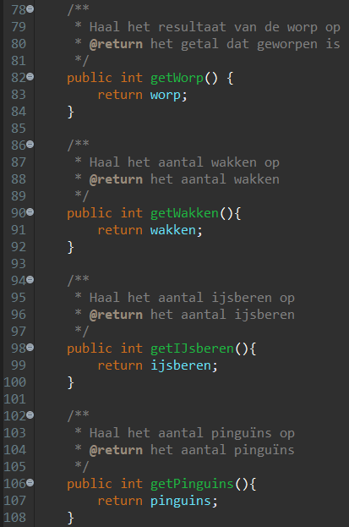

Deze methods kan ik per dobbelsteen aanroepen in mijn SpelPaneel om zo de data te verwerken in het spel. Hierna komt de logica om de dobbelsteen te tekenen, de code spreekt voor zichzelf dus hier valt niet veel aan uit te leggen:

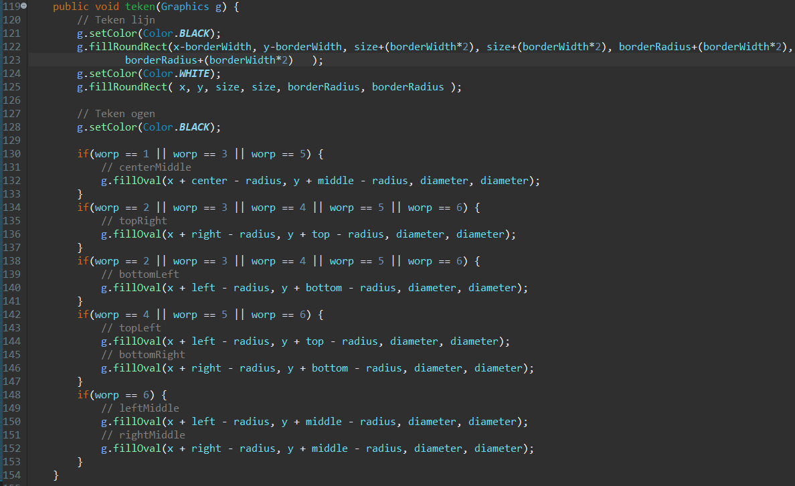

|  |  |  |
| --- | --- | --- |
| Les 3: Antwoord op vragen | 90 | 10-6-2019 |

Bij les 3 kwam ik erachter dat ik alle informatie had die ik nodig had om het spel te maken, het was wel interessant om te horen waar anderen tegen aanliepen dus deze les was alsnog handig om bij te wonen.

|  |  |  |
| --- | --- | --- |
| Begonnen met de functionaliteit van het paneel | 180 | 11-6-2019 |

Toen ik eenmaal klaar was met de lay-out en de dobbelsteenklasse, hoefde ik alleen de functionaliteit van de knoppen toe te voegen. Ik werkte hier met JComboBoxen zodat de gebruiker alleen uit een select veld kon kiezen, dit bracht echter vervelende en aparte bugs met zich mee, dus heb ik besloten om JTextFields te gebruiken. De JTextFields staan de gebruiker toe om alles wat ze maar willen in het veld te typen, maar door try en catch te gebruiken in mijn actionListeners, worden rare inputs goed afgevangen. Als een gebruiker geen getal invult, komt er in het tipvak een handige tip te staan. Zie hier wat ik bedoel:

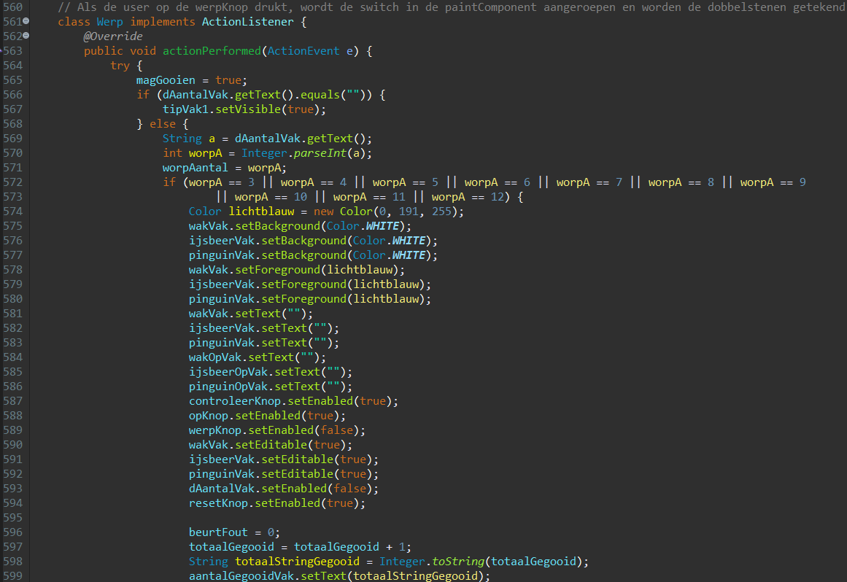

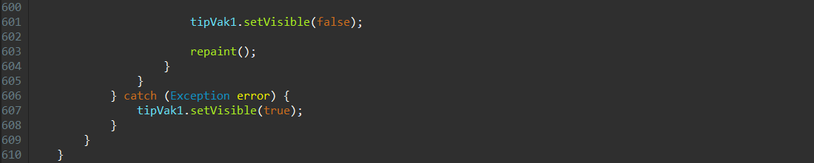

Als er dus niet een getal van 3 t/m 12 wordt ingevuld, laat het programma de bijbehorende tip zien en kan de gebruiker opnieuw gooien met een dit keer (hopelijk) juist getal. Bij elke knop zit bepaalde logica die allemaal behoorlijk voor zich spreekt, deze zal ik hier dus niet stuk voor stuk uit gaan leggen.

|  |  |  |
| --- | --- | --- |
| Les 4: Vragen stellen | 90 | 18-6-2019 |

Deze las was voor mij hetzelfde als les 3. Ik had hier het spel al af. Ik had dus geen vragen maar vond het wel leuk om de vragen van anderen te horen en om te zien hoe ver zij waren.

|  |  |  |
| --- | --- | --- |
| Spel afronden en puntjes op de i zetten | 180 | 18-6-2019 |

Toen ik dacht dat ik het spel af had, schoot me iets te binnen. Een handleiding. Nieuwe spelers moeten ook weten hoe het spel werkt. Ik heb een Handleiding klasse aangemaakt die simpelweg een handleiding laat zien. Deze roep ik twee keer aan in mijn SpelPaneel, bij het opstarten en als de gebruiker op de “Handleiding” knop drukt. Zie hieronder de Handleiding klasse:

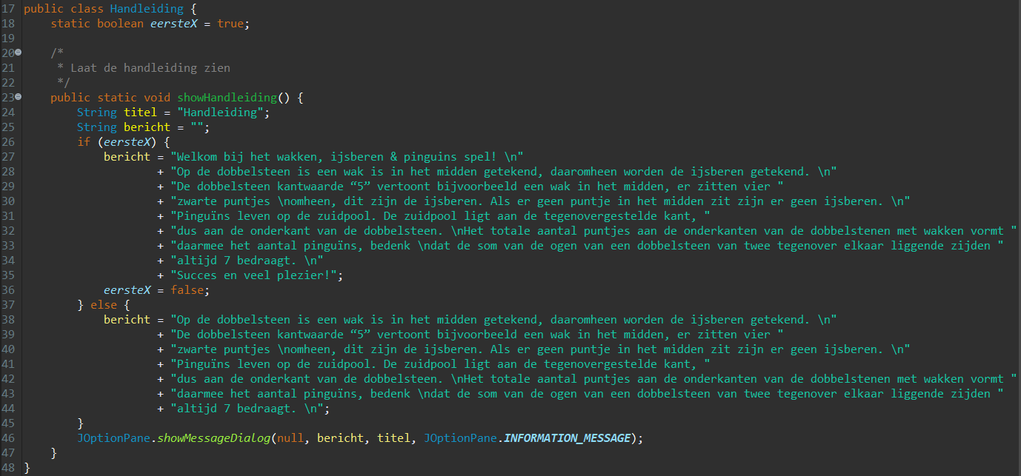

Nadat ik deze klasse had gemaakt heb ik nog een aantal kleine dingetjes veranderd (denk aan de kleur van de tekst veranderen als je op een bepaalde knop drukt etc.) om het programma te perfectioneren. Ik vond dit project tot nu toe het meest leerzaam van de hele opleiding. Aan het begin had ik niet gedacht dat het zo ‘makkelijk’ en leuk was om te doen en te begrijpen. Als je er tijd en inzet in stopt kom je er vanzelf wel uit. Object Georiënteerd Programmeren is door dit project een stuk duidelijker voor me geworden.